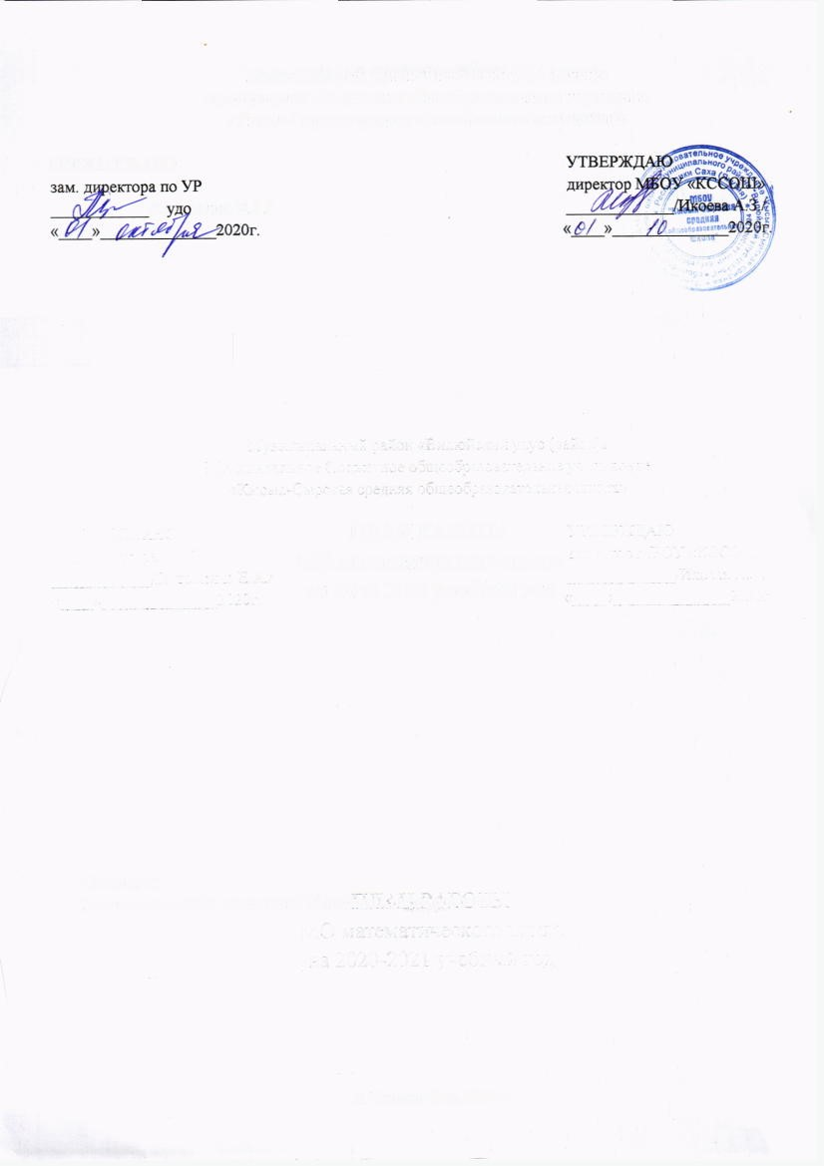
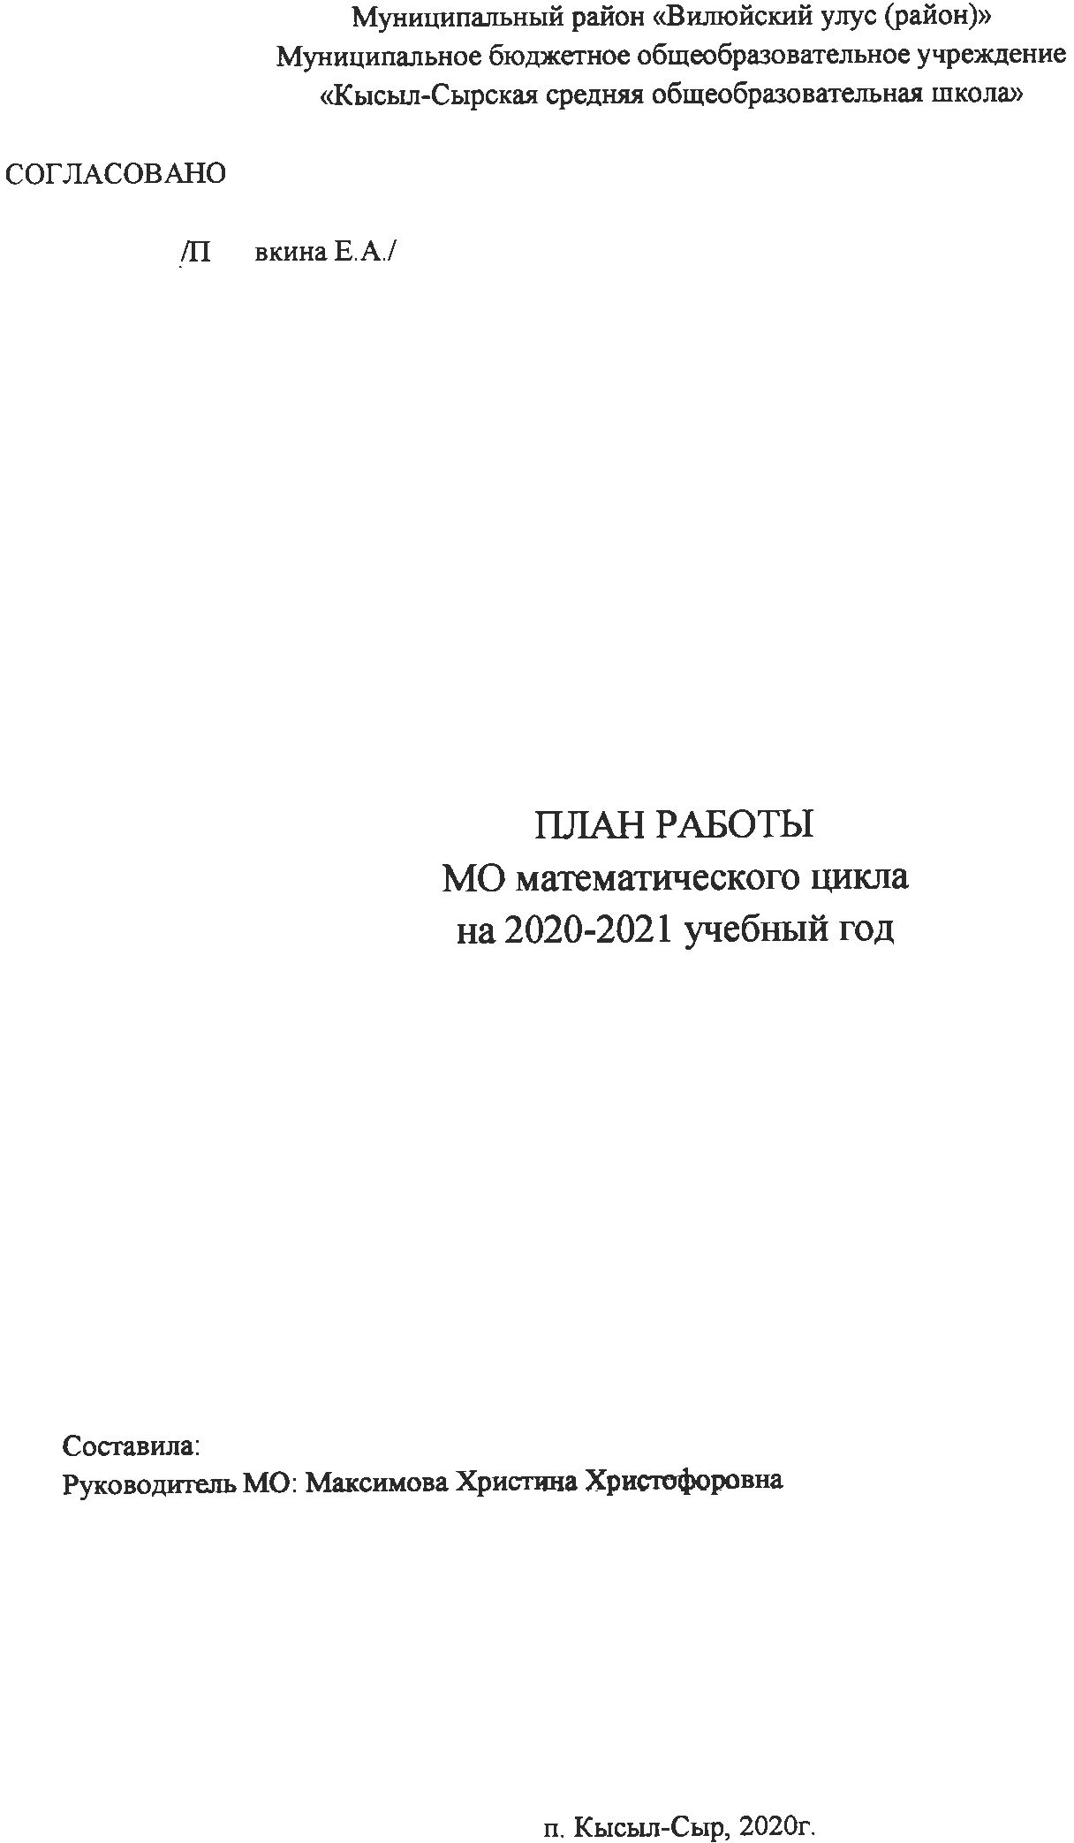
Состав МО:
Руководитель МО – Максимова Христина Христофоровна - учитель математики.
Тимофеева Иванна Ивановна- учитель математики
Гаврильева Алена Николаевна - учитель математики.
Унарова Анастасия Григорьевна - учитель информатики.

Методическая тема:
«Совершенствование профессиональных компетенций педагога в условиях внедрения ФГОС ООО»
Цель работы МО: Обновление деятельности педагога в условиях введения ФГОС ООО; реализация современных технологий обучения на уроке через вовлечение учителей в инновационные процессы обучения и создание условий для перехода на новые ФГОС.
Задачи МО:
1.Повысить квалификацию педагогов по проблемам:
- переход на новые учебные стандарты (формировать ключевые компетентности обучающихся):
- проектировать образовательное содержание, направленное на формирование у школьников системы ключевых компетенций;
- произвести отбор методов, средств, приемов, технологий, соответствующих новым ФГОС;
- внедрить в практику работы всех учителей МО технологии, направленные на формирование компетентностей обучающихся: информационно-коммуникационную технологию, игровые технологии, технологию проблемного обучения, ТРКМ, метод проектов, метод самостоятельной работы
- накопить дидактический материал, соответствующий новым ФГОС;
-освоить технологию создания компетентностно – ориентированных заданий;
-совершенствовать формы работы с одаренными учащимися;
-осуществлять психолого-педагогическую поддержку слабоуспевающих учащихся;
2.Продолжить работу по совершенствованию педагогического мастерства учителей, их профессионального уровня посредством:
  - Выступления на методических советах;
  - Выступления на педагогических советах;
  - Работы по теме самообразования;
  - Творческих отчетов;
  - Публикаций в периодической печати и СМИ;
  - Открытых уроков на МО;
  - Открытых уроков для учителей школы;
  - Проведения недель предметов математического цикла;
  - Обучения на курсах повышения квалификации;
  - Участия в различных конкурсах.
3.Изучать и внедрять новые технологии обучения.
4.Продолжить работу школы согласно её основной задаче обучения и воспитания, внедрять здоровье сберегающие технологии в УВП.

Направления работы МО
• Повышение квалификации педагогов
• Изучение и внедрение новых педагогических технологий
• Работа с одаренными и слабоуспевающими детьми
• Распространение педагогического опыта
• Мониторинг качества обучения

Ожидаемые результаты
• Повышение уровня профессиональной компетентности педагогов
• Совершенствование учебного процесса в рамках реализации проекта модернизации общего образования
• Повышение интереса учителей к обобщению и распространению педагогического опыта
Тематика заседаний методического объединения учителей естественно-математического профиля на 2020-2021 учебный год.
Заседание 1.  Август-сентябрь | Нормативное и учебно-методическое обеспечение обучения в 2020-2021учебном году  - Анализ работы МО за 2020-21 учебный год.  - Утверждение плана работы МО на 2020-2021 учебный год .  - Рассмотрение рабочих программ преподавания математики и информатики, программ элективных предметов в 2020-2021 учебном году.  - Утверждение тем по самообразованию.  - Обзор новинок методической литературы.  - Методическое выступление: «Дистанционное обучение. Формы и методы обучения» (учитель: Максимова Х.Х.)
Заседание 2  Октябрь-ноябрь | Эффективность работы учителей МО по обеспечению качественного образования  - Анализ входной диагностики в 5,9,10,11 классах.  2. Итоги 1 четверти. Анализ деятельности учителей по повышению качества знаний обучающихся.  3. Сбор информации об учениках группы риска и разработка плана работы с данной категорией учащихся. Создание индивидуальных образовательных маршрутов с учетом дифференцированного подхода к обучению учащихся, испытывающих затруднения в обучении.  - Организация подготовки и проведения учащихся 9-х и 11-х классов к пробным экзаменам ГИА, ВПР.  - Методическое выступление: «Формирование универсальных учебных действий на уроках математики на основе использования интерактивных методов» ( учитель: Тимофеева И.И.)
Заседание 3  Декабрь-январь | Результативность деятельности учителя  1.Изучение нормативных документов и методических рекомендаций по итоговой аттестации учащихся 9, 11 классов. Методическое сопровождение. Дидактическое сопровождение ОГЭ и ЕГЭ - работа с сайтом fipi.ru . Анализ промежуточного тестирования в форме ОГЭ, ЕГЭ, ВПР.  2.Итоги 2 четверти. Анализ деятельности учителей по повышению качества знаний обучающихся.  3.Анализ выполнение рабочих программ и практической части.  4.Подведение итогов городского этапа олимпиады по предметам.  5.Подведение итогов школьной предметной недели.  6. Методическое выступление: «Формирование познавательного интереса учащихся с помощью современных образовательных технологий» (учитель: Унарова А.Г.)
Заседание 4  Февраль-март | Пути повышения эффективности работы учителя по подготовке выпускников школы к государственной итоговой аттестации  - Итоги 3 четверти. Анализ деятельности учителей по повышению качества знаний обучающихся.  - Результативность индивидуальных и групповых консультаций по подготовке к ВПР, ОГЭ и ЕГЭ в 2021. Обмен опытом работы: «Подготовка учащихся к ЕГЭ и ОГЭ»  - Обсуждение и утверждение УМК на 2021-2022 учебный год.  - Проведение диагностики уровня сформированности вычислительных навыков обучающихся. (5- 11 кл.)  - Методическое выступление: «Моделирование урочной деятельности в условиях реализации ФГОС». (учитель: Гаврильева А.Н.)
Заседание 5  Апрель-май | Анализ работы МО за 2020-2021 учебный год  - Анализ работы МО учителей математики и информатики.  - Проверка выполнения рабочих программ и практической части за год.  - Самоанализ работы учителей за учебный год. Утверждение тем по самообразованию на 2021-2022учебный год.  - План работы МО на 2021-2022 учебный год.

План работы

№ | Мероприятие | Сроки
1 | Анализ работы за 2019-2020 учебный год | Сентябрь
2 | Анализ итогов аттестации учащихся 9, 11 классов | Сентябрь
3 | Редактирование и обновление рабочих программ по предмету | Август-сентябрь
4 | Планирование мероприятий недели «Математики» | Сентябрь
5 | Проведение предметной недели | Декабрь
6 | Организация учащихся для участия в интернет-олимпиадах, конкурсах и других проектах | В течение года
7 | Методическая помощь в организации учебной деятельности | В течение года
8 | Взаимопосещение уроков с целью обмена опытом и оказания методической помощи | В течение года
9 | Посещение открытых уроков, семинаров в рамках школы и района | В течение года
10 | Индивидуальная работа с учащимися по повышению качества знаний | В течение года
11 | Итоги учебной деятельности по триместрам | В течение года
12 | Участие в работе районных МО | В течение года
13 | Пополнение банка дидактических материалов, для контроля ЗУН и подготовки к итоговой аттестации учащихся 9, 11 классов | В течение года
14 | Планирование на год системы подготовки к итоговой аттестации в форме ЕГЭ, ГИА | В течение года
15 | Обзор новинок УМК, ЦОР, печатных изданий и интернет-ресурсов по математике | В течение года
16 | Тематические проверки знаний учащихся 9-11 классов | В течение года
17 | Промежуточная аттестация учащихся 9-11 классов | В течение года
18 | Анализ работы за год | Май-июнь

